Pokročilé vyhledávání

Údaje pro vyhledávání
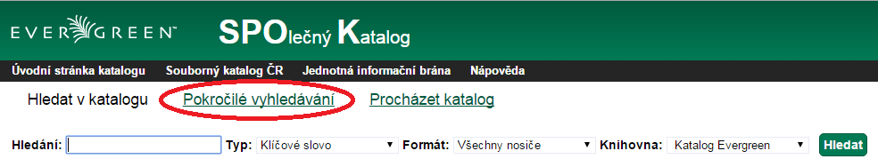
- Na vstupní stránce katalogu klikněte na tlačítko „Pokročilé vyhledávání“.
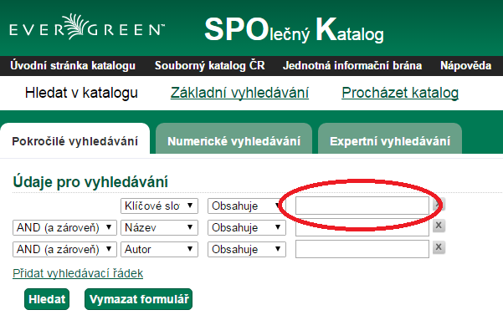
- Do údajů pro vyhledávání zadejte do prvního vyhledávacího řádku termín nebo frázi. Není nutné rozlišovat velká a malá písmena.
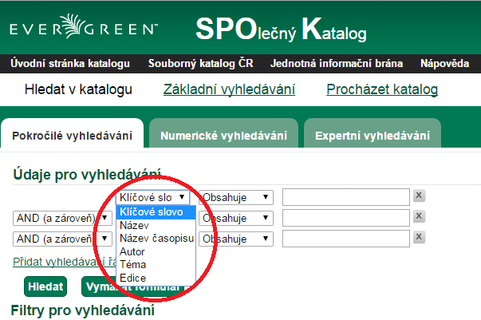
- Pro upřesnění vyberte z nabízených možností typ dotazu.
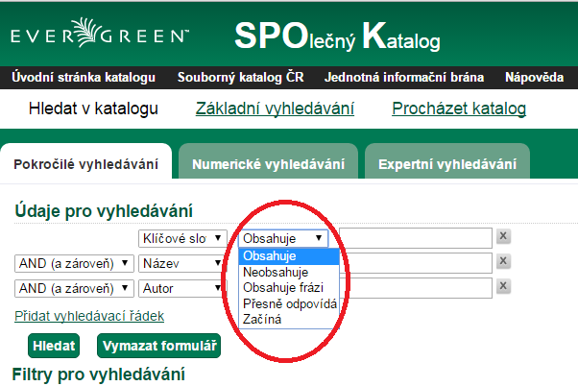
- Můžete také zvolit z nabízených možností přesnost shody hledané fráze.
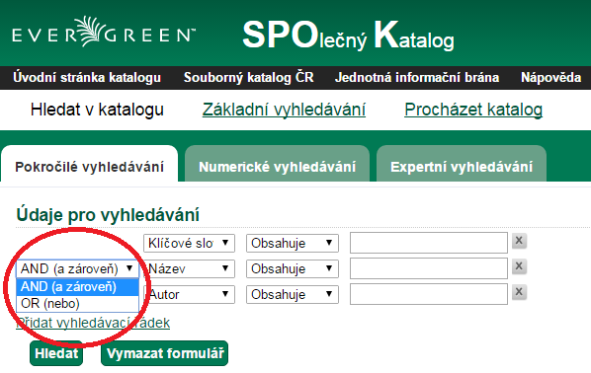
- Pokud chcete zadat další informaci o hledaném dokumentu, napište ji do dalšího vyhledávacího řádku. Poté zvolte pomocí Booleovských operátorů pro vyhledávání v rozbalovacím poli, zda chcete vyhledat dokument, ve kterém jsou zmíněny termíny na obou vyhledávacích řádcích (volba „AND (a zároveň)“) nebo zda chcete najít dokument s alespoň jedním zadaným termínem (volba „OR (nebo)“).
- Znovu vyberte z nabízených možností typ dotazu a přesnost shody hledané fráze. Poté klikněte na tlačítko „Hledat“.
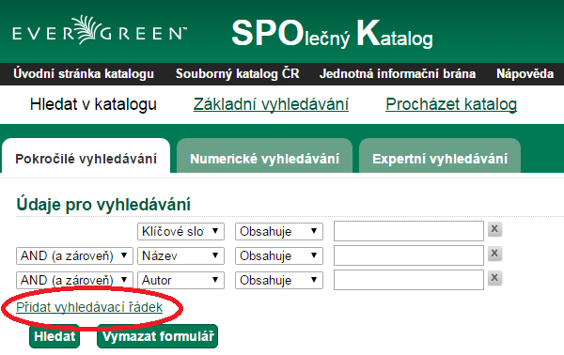
Tímto způsobem můžete zadat mnoho informací k hledanému dokumentu pomocí těchto vyhledávacích řádků. Pokud potřebujete více vyhledávacích řádků, klikněte na „Přidat vyhledávací řádek“.

Filtry pro vyhledávání
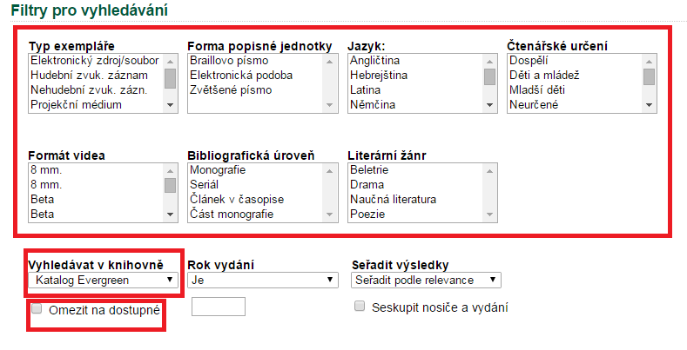
- Pro zúžení výsledků využijte různé filtry pro vyhledávání. Poté zvolte knihovnu, ve které chcete hledat a zda chcete výsledky omezit na dostupné.
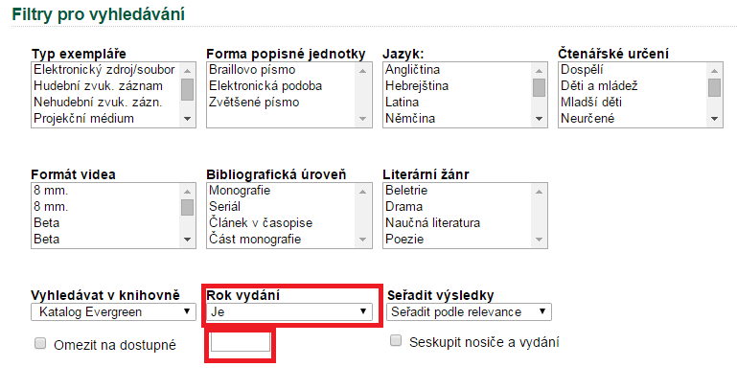
- Pokud chcete, zvolte z nabízených možností rok vydání hledaného dokumentu. Napište pod možnostmi volby do rámečku rok vydání.
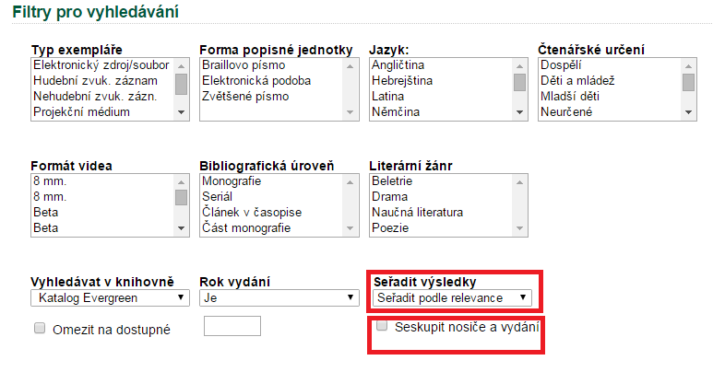
- Výsledky můžete seřadit podle nabízených možností a seskupit je podle nosičů a vydání.
- Klikněte na tlačítko „Hledat“.
- Pokud chcete všechny vyhledávané termíny a nastavené možnosti smazat, klikněte na tlačítko „Vymazat formulář“.

Mohlo by Vás také zajímat

Procházení katalogu
- Procházení podle názvů, autorů a témat
- Virtuální "prohlížení regálů"

Vyhledávání v katalogu
- Základní vyhledávání
- Pokročilé vyhledávání
- Filtry pro vyhledávání
- Operátory "A", "NEBO", "NE"
- Vyhledávání podle identifikátorů (ISBN, ISSN...)
- Vyhledávací zkratky
- Expertní vyhledávání
Byla pro Vás tato nápověda užitečná? Pokud máte nějaké náměty nebo připomínky, napište nám.

